Государственное бюджетное специальное (коррекционное) образовательное учреждение для обучающихся, воспитанников с ограниченными возможностями здоровья специальная (коррекционная) общеобразовательная школа VIII вида № 46 «Центр Реабилитации и Милосердия (РиМ)» Санкт-Петербурга

Учебно-методическое пособие «Визуальная поддержка учащихся с ОВЗ в школе VIII вида»

ДЛЯ УЧАЩИХСЯ С ОВЗ, АУТИЗМОМ, УМСТВЕННОЙ ОТСТАЛОСТЬЮ
СПЕЦИАЛЬНЫХ (КОРРЕКЦИОННЫХ) ОБРАЗОВАТЕЛЬНЫХ УЧРЕЖДЕНИЙ VIII ВИДА

Составитель: Рахматова
Анна Владимировна

Санкт-Петербург
Пояснительная записка.
Визуальная поддержка или зрительное расписание – это пособие для обучения учащихся с ОВЗ, расстройством аутистического спектра, умственной отсталостью, которое способствует развитию высших психических функций, таких как мышление в частности развитие планирования, развитие памяти, внимания, обучает глобальному чтению, учит соотносить фотографию или картинку с подписью с реальным действием, развитию речи, расширению словарного запаса, так же способствует развитию коммуникативных функций у не говорящих учащихся, обеспечивая тем самым, лучшую социальную адаптацию учащихся. Учит осознанному выполнению действий и подкрепляет действие картинкой. Так же способствует переходу от наглядно-действенного мышления к наглядно-образному и за тем к словесно-практическому.
Данное пособие может быть использовано при работе как коллективно со всем классом, так и индивидуально при работе с одним ребенком.
«Зрительное расписание» представляет собой 2 набора карточек. Карточки каждого набора отличаются друг от друга. Выбор, с каким набором работать делает сам учитель в зависимости от уровня, возможностей детей и от поставленной цели.
Набор №1 состоит из 2 частей: в верхней части расположена картинка или фотография определенного этапа в режиме дня (или действия), а в нижней части подпись к этому этапу (или к действию).
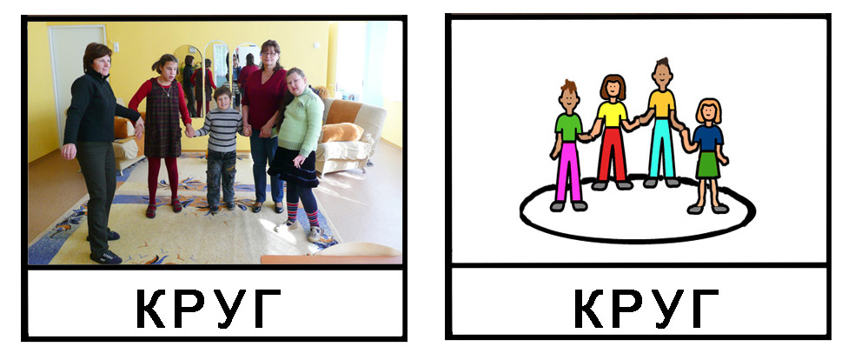
Карточки могут быть с картинкой или с фотографией - это зависит от уровня и возможностей ребенка.
Набор №2 состоит из 3 частей. В верхней части расположена фотография определенного этапа в режиме дня, в середине расположена цветная картинка этого этапа, а в нижней части карточки подпись к этому этапу.
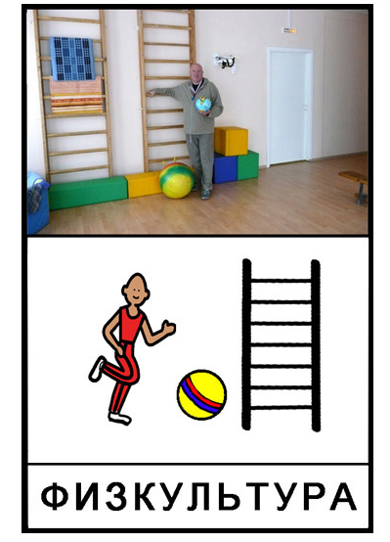
Эти карточки более сложные и подходят для учащихся 2 и 3 уровня. Карточка может быть как индивидуальная (на ней изображен 1 ребенок, так и общая (на ней изображена группа учащихся) – это зависит от того может ли ребенок выделять и узнавать себя на фотографии и от индивидуальных особенностей учащихся. В дальнейшем, когда ребенок осваивает карточку и начинает соотносить действие с картинкой – фотография отрезается.
Картинка на карточке цветная и на ней изображены только основные компоненты действия. В дальнейшем, когда ребенок усвоит картинку, ее можно будет сделать черно-белой и схематичной.
После того, как ребенок начнет соотносить картинку с действием ее тоже можно отрезать – оставив одну только подпись. Но сделать это можно только тогда, когда ребенок запомнит эти слова, сможет их читать глобальным способом, и будет соотносить действие с написанным словом.
Подпись на карточке должна быть написана крупными печатными буквами – только основное действие.

У говорящих учащихся расширится словарный запас и сформируется умение планировать свои действия.
У не говорящих учащихся еще и появляются новые возможности коммуникации, они смогут выразить свое желание, например: показав взрослому карточку ТУАЛЕТ.

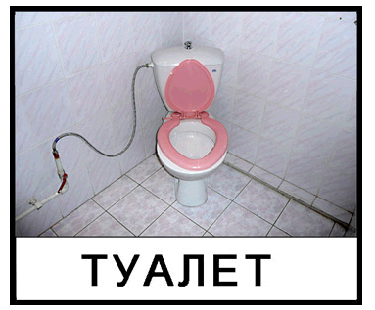

Учащимся с аутизмом и индивидуальными психическими особенностями зрительное расписание даст возможность четко знать об этапах данного дня и должно способствовать их настраивание на определенный этап – например: сегодня ты идешь заниматься с логопедом.
Данное пособие должно быть использовано ежедневно и многократно при выполнении действий в течении нескольких лет до достижения учащимися положительных результатов. В последствии карточки добавляются у усложняются в зависимости от ситуации.
При разработке данного пособия были использованы материалы с Российско-Американского семинара «Педагогические стратегии помощи детям с различной структурой дефекта».
Пособие разработано с помощью программы Adobe Photoshop CS2 и Boardmaker v6.

Правила использования зрительного расписания в школе.
Работа со зрительным расписанием ведется в раздевалке, в классе.
1. В раздевалке вывешено или лежит панно из прозрачной пленки с кармашками в два ряда и каждый кармашек подписан именем учащегося и стоит коробочка с карточками.
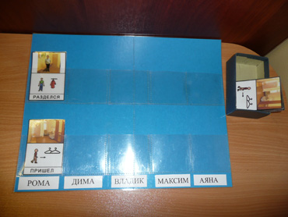
Когда ребенок приходит в школу в раздевалку используется карточка
- ПРИШЕЛ В РАЗДЕВАЛКУ
Проговаривается, что сейчас я пришел в раздевалку, берет карточку из коробочки и карточка вставляет в кармашек напротив своего имени. Когда ребенок уходит домой из школы, проговаривается, что сейчас я ухожу из школы, карточка вынимается из кармашка, и кладется в коробочку.
- Карточка РАЗДЕЛСЯ
Проговаривается, что сейчас я разделся, берет карточку из коробочки и карточку вставляет в кармашек напротив своего имени.
- Карточка ОДЕЛСЯ
Проговаривается, что сейчас я оделся, берет карточку из коробочки и карточку вставляет в кармашек напротив своего имени, вместо карточки РАЗДЕЛСЯ, а ее кладет в коробочку.
Примечание: карточки ОДЕЛСЯ и РАЗДЕЛСЯ нужно использовать если только у кого - то из детей есть проблемы с одеванием и раздеван6ием по приходу или уходу из школы.
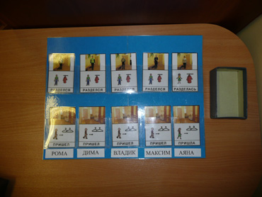
2. В классе вывешено на стене панно или лежит на столе (главное условие, что бы оно было доступно, находилось в зоне видимости ребенка и к нему можно было легко подойти и легко до него дотянуться) из прозрачной пленки с кармашками в один ряд. Рядом стоит коробочка с карточками.
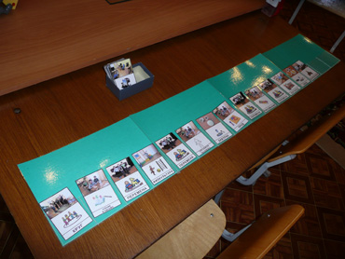
Работа начинается утром во время проведения круга. Все вместе учитель, воспитатель и учащиеся обсуждают план работы на текущий день и под диктовку учителя выставляют карточки в кармашки.
Если имеются индивидуальные карточки, например УРОК, ЛОГОПЕД и так далее, то они выставляются во второй ряд. После того как этап прошел - например урок окончен – то карточка из кармашка вынимается.
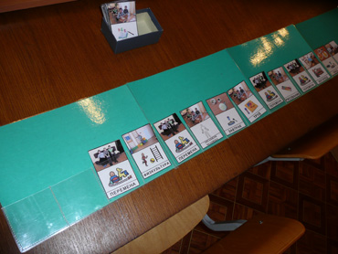
Таким образом, ребенок знает, какой этап сейчас идет и что будет потом.
- Карточки в классе: КРУГ, 7 штук УРОК, 7 штук ПЕРЕМЕНА, ЗАВТРК, ОБЕД, ЛОГОПЕД, ПСИХОЛОГ, ПРОГУЛКА, ТЕЛЕВИЗОР, КОМПЬЮТЕР, СПАТЬ, ФИЗКУЛЬТУРА, МУЗЫКА, ИГРА, ТУАЛЕТ, ОДЕЛИСЬ после сна, РАЗДЕЛИСЬ на тихий час, МЫТЬ РУКИ, ПРИШЕЛ В КЛАСС, УШЕЛ ИЗ КЛАССА, КОРРЕКЦИЯ, СЕНСОРИКА и так далее в зависимости от необходимости.
Например:
Сегодня у нас будет: КРГУГ, УРОК 1, ПЕРЕМЕНА, УРОК 2, ПЕРЕМЕНА, ЗАВТРАК, УРОК 3, ПЕРЕМЕНА, УРОК 4, ПЕРЕМЕНА, ФИЗКУЛЬТУРА, ОБЕД, ТИХИЙ ЧАС, ПРОГУЛКА, УШЕЛ ИЗ КЛАССА.
Промежуточные карточки, те, что происходят не каждый день, или в разное время, или не основные моменты находятся в коробочке и достаются по мере надобности (такие как: медсестра, психолог, музыка и т.д.)
В кармашек с карточками ПСИХОЛОГ и ЛОГОПЕД вкладываются таблички с именами (к логопеду сегодня пойдет Саша и Марина) – это если карточка коллективная, а если индивидуальная, карточка выставляется во второй ряд.
Примечание:
- В конце каждого дня все кармашки должны оставаться пустыми.
- Обязательно каждодневное обращение к ЗРИТЕЛЬНОМУ РАСПИСАНИЮ не упуская не одного момента!
- Начинать работу нужно с 3 – 5 карточек постепенно добавляя и расширяя.
- В дальнейшем, когда ребенок осваивает карточки их можно разделить по предметно – вместо карточки урок 1 использовать карточку МАТЕМАТИКА или РИСОВАНИЕ.
- И когда учащиеся карточки усваивают заменить подпись к карточкам ТЕЛЕВИЗОР на подпись СМОТРЕТЬ ТЕЛЕВИЗОР, то есть вместо одного слова обозначать карточку двумя словами.
- Так же желательно сделать карточки для учащихся домой на режим дня дома – где также будут отображены основные моменты нахождения ребенка дома.
- Если ребенок может узнавать себя на коллективном снимке, то можно использовать для него коллективную фотографию.

